Le Grand Slam de Risitas est une nouvelle grande compétition pokémon, elle succède à la pokemon battle royale et approfondie l’aspect role play de celle ci.
Le Grand slam est un défis qui se déroule en trois temps, deux phases de compétitions (I) et une série de combat t(II).
- Les deux premières phases :
1) Première phase : Grande Bataille
La Grande bataille est le premier moment fort du Grand slam. Il s’agit d’une compétition incrémentale qui se déroule en 8 journées. Les journées de la Grande Bataille sont elles meme divisées en deux temps. La bataille royale et le Match pour le badge.
Notice pour les participants

- Jusqu’à 24H avant la première journée les participants sont invités à choisir UN SEUL POKEMON au NIVEAU 5 sous sa FORME NON-EVOLUEE et à bien vérifier que sa forme finale n’est pas BANNIE ;
-  Vous ne pourrez plus changer de pokemon ! Choisissez bien !
- Exemple : Carapuce de niveau 5
- Choisissez des attaques* parmi celles disponibles pour le niveau de votre pokemon.
- Exemple :
Je vais sur ce site : https://pokemondb.net/pokedex/all
Je cherche le pokemon de mon choix. En l’occurrence Carapuce.
https://pokemondb.net/pokedex/squirtle#dex-basics
Je vais sur moves learned.
https://pokemondb.net/pokedex/squirtle#dex-moves
Je regarde quelles attaques sont disponible pour mon niveau 5
1 | Tackle | Normal |  | 40 | 100
1 | Tail Whip | Normal |  | — | 100
3 | Water Gun | Water |  | 40 | 100
6 | Withdraw | Water |  | — | —
9 | Rapid Spin | Normal |  | 50 | 100
Ici je n’ai donc droit pour l’instant qu’à Tackle, Tail whip et Water Gun. Il me faudra attendre le niveau SUIVANT pour Withdraw.

- Vous avez fait cela dans les temps ? Bien, créez votre pokemon sur PokemonShowdown, c’est simple et intuitif.
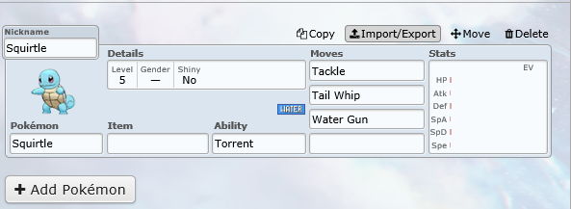
- Voilà le resultat auquel vous devez arriver. Vous voyez Import/Export ? Cette section est IMPORTANTE souvenez vous d’elle, pour l’instant cliquez dessus, copiez le texte et envoyez le aux arbitres. Si vous etes LEGIT les arbitres vous inscrirons sur les listes des participants. Felicitation !
Je vous rappel que vous ne pourrez pas changer de pokemon ou d’attaques après !

Pas d’objet!
Pas de répartition de Stat ni de choix de nature !
Pas de choix d’abilité, vous prenez tojours la première disponible partant du haut !

DEROULEMENT DE LA BATAILLE ROYALE
Une journée se décompose en deux temps, la bataille royale en est le premier.
Un bataille royale a un grade de 1 à 8, un pour chaque journée.
A la fin de la journée votre nombre de points d’xp** est multiplié par le grade.
Nous allons traité ici le cas d’une journée.
Journée 1 :

- C’est la journée inaugurale, donc un peu spéciale.
- Elle commence à 8 heure et finie à 16 heure, toutes les autres commencent à 12h et finissent à 18h.
- La participants partent tous avec (**) 10 points d’Xp auxquels ils ne peuvent pas toucher avant le premier combat.
- Les premier combat seront defini aléatoirement puis selon la volonté des joueurs qui s’arrangeront comme ils veulent .
- A l’issu de chaque combat Le vainqueur doit enregistrer le replay, envoyer le lien obtenu au perdant et aux arbitres accompagné du score ; Ne pas le faire entraine la nullité !
Je vous conseil de faire un tableau excel et de le transmettre en fin de journée !
To upload a replay, click "Share" or use the command /savereplay in a Pokémon Showdown battle!
Les arbitres vérifieront grace au replay-scouter que les combats correspondent aux sets qui leur ont été transmis, toute irrégularité entraine disqualification.
Le perdant aura jusqu’à la fin de la journée pour faire opposition au résultat s’il relève une irrégularité.
§ EN CAS DE VICTOIRE
- Le score de votre victoire égal au vingtième de votre nombre de(**)points d’xp.
Un score se calcule à partir du produit de :
- l’ecart de pokemon restant
- et du coefficient de victoire qui est égal à : 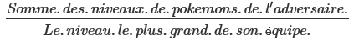
Exemple : A la fin du combat il me reste mon seul carapuce lvl 6 TANDIS que le seul salameche lvl 5 de mon adversaire est KO. Mon score est le suivant :
(1 (=carapuce) – 0) x (coefvict) = 1 x (5 : 5)
mon score est de 1 ce qui correspond à (**)20 points d’Xp, pour un total de 30 en comptant mes dix points d’Xp de départ!
§ EN CAS DE DEFAITE
- Si vous perdez, vous perdez 5 (**)points d’xp mais vous ne pouvez pas tomber au dessous de 10.
- Vous répétez ces trois opérations (Enregistrement du replay, actualisation du nombre de point, transmission aux aritres et au perdant) à chaque combat !

Que faire de vos points ?
A partir du premier combat vous pourrez utiliser vos points sous reserve d’en notifier les arbitres et( de leur tansmettre les modifications

Faire monter votre pokemon de niveau ou améliorer ses stats  LIMITE à 10 niveaux par pokemon et par jours !  Pour monter votre niveau il va vous falloir un certains nombre de points.  A savoir que vous ne pouvez monter que d’un niveau a la fois, vous ne pouvez pas passer du lvl 5 au lvl 10 d’un coup.  Vous voulez monter d’un niveau ?  Nombre de points d’xp à dépenser = Futur niveau x 10.  Exemple : Je veux faire monter mon carapuce au niveau 6 , je dois depenser 60 points d’xp.  Une fois votre nouveau niveau atteint allez verifier si votre pokemon apprend une nouvelle ataque et ajoutez là si vous le souhaitez ensuit(e envoy-ez le nouveau set aux arbitres  Vous pouvez améliorer les EV et IV de votre pokemon , ou changer sa nature.  10 EV coutent 5 pts d’Xp.  1 IV coute 1 point d’Xp.  Changer de nature coute 100 points .  La limite n’est pas de 508 EV MAIS DE 630 pour ce tournoi !  Vous pouvez depasser les seuil normaux !  PREVENEZ les ARBITRES et ENVOYEZ LEUR LE NOUVEAU SET ET VOTRE NOMBRE DE POINTS ! | Ajouter un pokemon à votre équipe  Pour « capturer » le partenaire de votre choix, vérifiez d’abord qu’il est autorisé !  Vous etes astreint à la limite de : un pokemon en plus par journée !  Ensuite  - Si vous voulez obtenir le pokemon au niveau 5 :  Il n’est accessible que sous sa forme au dit niveau, impossible d’avoir un dracofeu de niveau 5, vous prendrez un salamèche.  Retournez voir le pokedex de tout à l’heure et cliquez sur votre pokemon.  Regardez sa stat « TOTAL » .  Faites l’opération suivante :  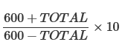  Le cout du pokemon sera le résultat sans les décimales.  Exemple : niveau 5 ;  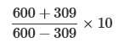  J’obtiens 31,237. On arrondit.  Obtenir un salamèche coute 31 points d’xp.  - Pour tout autre niveau :  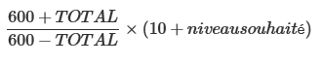  Donc si vous voulez votre dracaufeu vous allez voir à quel niveau reptincèle évolue, et vous faites cette opération en utilisant la stat TOTAL de Dracaufeu et en rajoutant le niveau que vous lui voulez sachant qu’il ne peut etre inferieur à 36 | Acheter une CT  Ou un objet(  Une ct ou un objet s’achete à 100 points  Disponible uniquement à partir de la journée 7 ! | Affronter un champion pour le badge  Pour affronter un champion d’arène vous devez dépenser :  10 x le grade de la journée, en points d’xp.
 | FIN DE LA BATAILLE ROYALE
A la fin de la journée les combats s’arretent !
les participants envois leur tableau de la journée avec nombre de victoires, nombre de points et opérations réalisées.
Les arbitres ont trois heures pour vérifier tout ça et la moindre erreur entraine disqualification !

Match pour le badge !
Après les trois heures de verifications ! les joueurs autorisés à continuer vont alors défier l’arène du jour pour obtenir le badge.
Vous n’avez droit qu’à un seul essai par journée !
Battre le champions rapporte 100 points d’xp multiplié par le grade de l’arène.
FIN DE LA JOURNEE

NOTE !
Pour ce tournoi 6 ATTAQUES SONT AUTORISEES ET 630 EV AUSSI ! AJOUTEZ les ATTAQUES ET LES EV DIRECTEMENT sur l’IMPORT PUIS « SAVE »
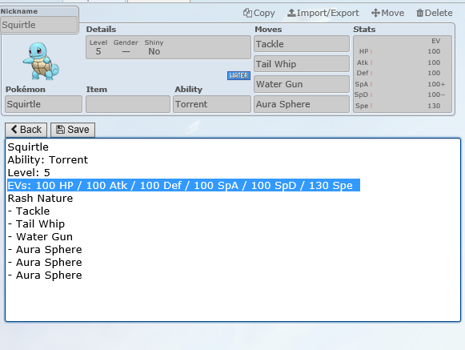

- Seconde phase : Serie de combat :
A la fin des 8 journées les dresseurs ayant 8 badges s’affrontent dans un tournoi a elimination direct. Ils utilisent leurs équipes telles quelles etle syteme de point et d’amelioration ne change pas.

